110年第12期每月專題任務─以巴衝突何時了
<初階題>
閱讀以下文章，回答相關問題 :
以巴衝突
2021年5月，以色列和巴勒斯坦在加薩走廊爆發了長達十一天的激烈衝突，造成超過兩百五十人死亡，其中七十人是兒童。最近幾個月，約旦河西岸暴力衝突也不斷攀升。以色列人員經常與投擲石塊的巴勒斯坦人爆發衝突，甚至發生很多起死亡事件。雙方長期以來的仇恨是不是永遠無法解決呢？
2020年上映的電影《交響狂人》即是以「以巴衝突」為背景的電影。該片劇情講述德國指揮家愛德華受國際組織委託，要讓彼此敵對仇視的以色列（猶太裔）與巴勒斯坦（阿拉伯裔）青年樂手們共同組成一個交響樂團。
這是一個「瘋狂」的任務，因為以、巴兩國人從出生就對彼此恨之入骨，可是他們竟然要在一個樂團共同演奏主題為「和平」的音樂會。
《交響狂人》的故事原型乃參酌猶太裔音樂家巴倫波因和已故巴勒斯坦學者薩依德共同創立「西東合集管弦樂團」的真實往事改編。巴倫波因與薩依德因為有共同的音樂喜好加上特殊國籍身分，以及對人道關懷理念的有志一同，遂令他們一見如故，成為無所不談的好友。他們深信，音樂乃是人類社會中能夠超越一切隔閡的力量。
起初於1995年，兩人開始在美國進行以音樂為題的對話與座談。接著在1999年，他們進一步號召來自中東地區的以色列、巴勒斯坦、埃及、約旦、黎巴嫩、敘利亞、伊朗等地青年樂手齊聚德國威瑪，共同舉辦一場音樂工作坊。
源於以色列和巴基斯坦兩族世代傳承的仇恨，使得「西東合集管弦樂團」在成立之初便充滿挑戰，部分成員在一開始的「磨合期」也多有反抗和異議。例如有位以色列大提琴手是軍人，他告訴巴倫波因：『我來這兒是拉奏音樂的。你們這些人想在文化討論裡強塞給我們的東西，我實在沒半點興趣。我來這兒是拉奏音樂的。別的東西我都不感興趣，我覺得很不舒服，因為說不定我可能會被派到黎巴嫩，會跟在場的有些人打仗。』
巴倫波因回答他，『如果你覺得這麼不舒服，為何不離開？沒人強留你』。結果最後那位以色列團員仍是選擇留下。
許多人原本以為這個近乎唱高調理念的「西東合集管弦樂團」應該很難長久維持下去。但沒想到，經過數年的努力，他們不僅在巴倫波因的帶領下聲勢蒸蒸日上，甚至還在薩依德過世（2003年）之後更加活躍。
當聞名國際的文化界人士有心推動讓以色列、阿拉伯的青年樂手同台競演，雖然未必能夠實質促進雙方和談，但至少創造了一個難得的交流契機，讓年輕一輩的音樂愛好者跨越原有的認知框架，形成更廣闊的視野去理解對方。
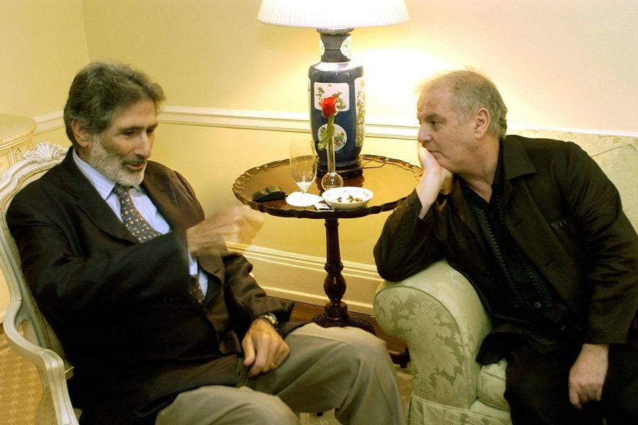

已故巴勒斯坦學者薩依德（左）與猶太裔音樂家巴倫（右）
攝於2002年，紐約。 圖／美聯社
資料來源：
聯合新聞網：《交響狂人》與薩依德的聲音政治（李志銘），
https://opinion.udn.com/opinion/story/12369/5227504
https://opinion.udn.com/opinion/story/12369/5227505

1.「以巴衝突」是指哪兩個民族之間的衝突？
答: _______________________

2. 關於「以巴衝突」，下列敘述何者是正確的？
(a) 以色列人的武力比較強大。
(b) 不會傷及無辜平民。
(c) 兩邊的文化界人士互不往來。
(d) 目前已獲得和平解決。

3. 關於巴倫波因和薩依德，以下哪一個敘述是錯誤的？
(a) 他們共同創立「西東合集管弦樂團」。
(b) 他們初次見面時就仇視對方，但經過彼此合作後，才互相諒解。
(c) 「西東合集管弦樂團」不因薩依德的過世而解散。
(d) 巴倫波因不會強留理念不合的樂團團員。

4. 「西東合集管弦樂團」的成立，主要讓我們體會出何種美德？
(a) 努力與合作
(b) 愛國與團結
(c) 理解與包容
(d) 誠實與仁慈

5. 不論電影的交響樂團，或真實存在的「西東合集管弦樂團」，成立的目的是什麼？寫出兩點。
答: 1.____________________________________
2.____________________________________

<進階題>
閱讀以下文章，回答相關問題 :
聖城耶路撒冷
「以巴衝突」的根源是以色列在耶路撒冷為核心的巴勒斯坦地區建國。
耶路撒冷是位於「中東」歷史悠久的城市(「中東」是一個地理名詞，實際上在亞洲的西邊，但以歐洲人來說，意指歐洲以東，並介於遠東和近東之間的地區)，面積大約等於基隆市，是猶太教、基督教和伊斯蘭教的聖地，也是舉世矚目的最重要城市之一。

三教聖地--耶路撒冷
- 對猶太教徒而言，耶路撒冷是世上最神聖的土地，約3,000年前，大衛王定都於此，自此成為猶太教發展中心。
- 對基督徒而言，耶路撒冷是耶穌受難之地，祂被釘於十字架上處死，數日後在此復活。
- 對伊斯蘭教徒而言，傳說先知穆罕默德在耶路撒冷接受天啟後升天。

西元前1000年，大衛王在耶路撒冷建立了猶太人的國度，接下來數千年，這座城市一再陷落於不同人的手中，猶太人因而流散到世界各地。第二次世界大戰期間，納粹德國在歐洲殘殺了近600萬猶太人，戰後在西方國家的支持下，散落世界各地的猶太人回到以耶路撒冷為核心的巴勒斯坦地區建國，也就是以色列。而原本住在這裡的數百萬信奉伊斯蘭教的巴勒斯坦人，因而失去家園。
以色列1948年建國後，和鄰近信奉伊斯蘭教的阿拉伯國家發生數次戰爭，以色列皆能打贏，不斷建立及擴大屯墾區，使巴勒斯坦人的活動區域越來越少。巴勒斯坦人希望在約旦河西岸、東耶路撒冷與加薩地區建立國家。雙方由於種族、國籍、宗教、政治上等種種錯綜糾纏的因素，導致長期以來皆處在互相仇恨、敵視的對峙氛圍當中，迄今仍是彼此水火不容，雙方衝突一觸即發。
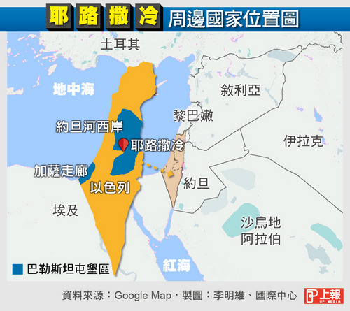

橘色區域為以色列(粉紅色區域放大即為橘色)，藍色區域為巴勒斯坦人治理。另外，在以色列周邊的國家如黎巴嫩、敘利亞、約旦、埃及等，都是信仰伊斯蘭教的阿拉伯國家。
圖片來源:上報 https://www.upmedia.mg/news_info.php?SerialNo=54157

1, 耶路撒冷位於地球的哪一洲？
(a) 亞洲。
(b) 歐洲。
(c) 美洲。
(d) 非洲。

2, 耶路撒冷是三教聖地，以下哪些敘述是錯誤的？
(a) 三教是指世界上人口最多的佛教、基督教和伊斯蘭教。
(b) 大衛王在耶路撒冷創立了猶太教。
(c) 伊斯蘭教的先知穆罕默德在耶路撒冷接受天啟後升天。
(d) 耶路撒冷是耶穌受難和復活的地方，所以被基督徒視為聖地。

3, 以下有關以色列建國的敘述，哪些是正確的？
(a) 猶太人幾千年來一直集中住在耶路撒冷地區。
(b) 納粹德國在巴勒斯坦屠殺猶太人。
(c) 二戰後散落各地的猶太人回到巴勒斯坦地區建國。
(d) 阿拉伯國家很歡迎猶太人在巴勒斯坦建國。

4, 以下哪些是以巴衝突的原因？（複選）
(a) 耶路撒冷的主權歸屬問題。
(b) 以色列擴張的屯墾區影響巴勒斯坦人。
(c) 貿易大戰埋下的火線。
(d) 宗教種族文化的不同。

5, 耶路撒冷是舉世矚目的最重要城市之一，請列出兩個你認為重要的特點？
答: 1.____________________________________
2.____________________________________

